# 实验六：Spring基本使用

### 项目中添加Spring的功能

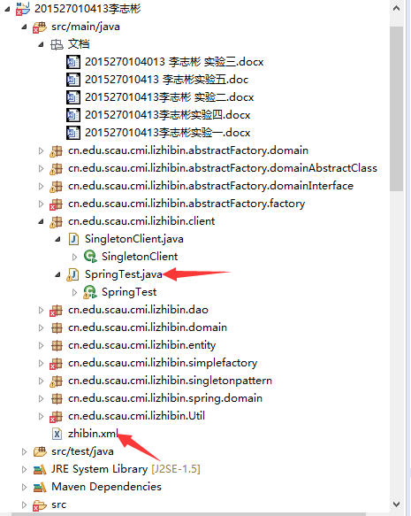

### 创建Spring的bean类

Student和Teacher，都实现序列化接口，有id, name, gender三个属性，其中，Student有一个tutor域，类型是Teacher，画出这两个UML类图。



### 创建applicationContext.xml文件

配置一个教师bean，id是“liangzaoqing”，name属性是“梁早清”，gender属性是“男”；

配置一个学生bean，id是你自己的姓名的拼音，name属性是你的中文姓名，gender属性是“男”或者“女”，tutor属性是ref类型，值是教师bean的id。

PS：我这里创建的是vimi.xml

<?xml version=*"1.0"* encoding=*"UTF-8"*?>

<beans xmlns=*"http://www.springframework.org/schema/beans"*

xmlns:xsi=*"http://www.w3.org/2001/XMLSchema-instance"* xmlns:p=*"http://www.springframework.org/schema/p"*

xsi:schemaLocation=*"http://www.springframework.org/schema/beans http://www.springframework.org/schema/beans/spring-beans-4.1.xsd http://www.springframework.org/schema/tx http://www.springframework.org/schema/tx/spring-tx.xsd"*

xmlns:tx=*"http://www.springframework.org/schema/tx"*>

<bean id=*"liangzaoqing"* class=*"cn.edu.scau.cmi.lizhibin.spring.domain.Teacher"*>

<property name=*"name"* value=*"梁早清"*></property>

<property name=*"gender"* value=*"男"*></property>

</bean>

<bean id=*"lizhibin"* class=*"cn.edu.scau.cmi.lizhibin.spring.domain.Student"*>

<property name=*"name"* value=*"李志彬"*></property>

<property name=*"gender"* value=*"男"*></property>

<property name=*"tutor"* ref=*"liangzaoqing"*></property>

</bean>

</beans>

### 创建客户端SpringClient类

从Spring的bean工厂中获取学生bean，并输出该学生的tutor的姓名。

运行效果图

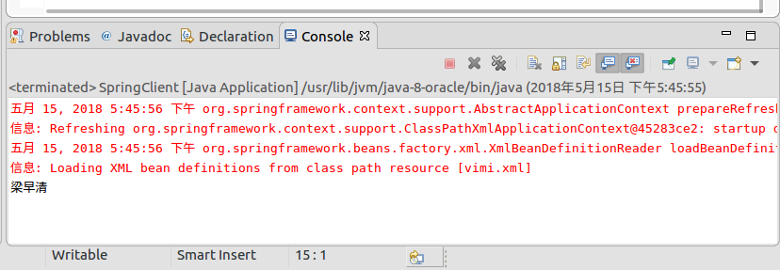

**package** cn.edu.scau.cmi.lizhibin.client;

**import** org.springframework.context.ApplicationContext;

**import** org.springframework.context.support.ClassPathXmlApplicationContext;

**import** cn.edu.scau.cmi.liuweiming.spring.domain.Student;

**public** **class** SpringClient {

**public** **static** **void** main(String[] args) {

ApplicationContext ac=**new** ClassPathXmlApplicationContext("zhibin.xml");

Student student=(Student) ac.getBean("lizhibin");

System.***out***.println(student.getTutor().getName());

}

}